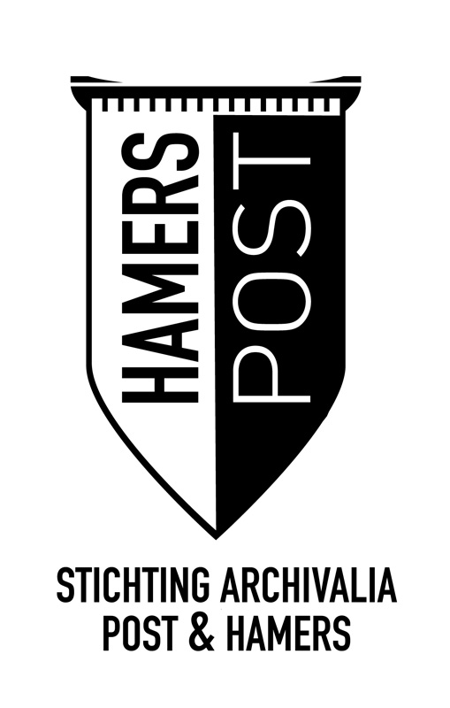
JAARVERSLAG 2015

1. Bestuur
In het jaar 2015 bestond het bestuur uit 3 bestuursleden. Als voorzitter fungeerde Joanneke Buntsma, als penningmeester Marianne van Velzen - Hamers en als secretaris en archiefbeheerder Coen III Hamers. Een tweetal personen heeft te kennen gegeven te zijner tijd ook bestuurstaken op zich te willen nemen.
2. Archief en beheer
De secretaris werd bijgestaan door Ans Hamers - Weber voor het practische archiefbeheer en door Jo Hamers - Post, die op hoge leeftijd, dank zij haar fenomenale geheugen, nog steeds foto's kan beschrijven en personen herkennen, alsmede over vele gebeurtenissen en personen welkome informatie kon geven. Met name het archiefbeheer, thans zo'n 15 strekkende meter mappen en dozen voor wat betreft het beschreven, gesorteerde en gerubriceerde materiaal, vergt heel veel tijd en aandacht. Het archief is de bron en bakermat van de genealogieën waaraan gewerkt wordt. Het betreft families: Hamers, Weber, van Deijck, Post, Demmers, Wessel, Arisz, Boom, Moulaert, Betting, Koehorst, Pleijhuis, Tol, Noom en vele aanverwante familienamen. Het archief bevat gezinsbladen, stambomen, kwartierstaten, akten of kopieën daarvan, bidprentjes, foto's, brieven, memoralia, krantenknipsels, voorwerpen en boeken en ter zake doende publicaties. In het jaar 2015 zijn door het overlijden van Jo Hamers-Post uit haar nalatenschap nog 6 verhuisdozen ongesorteerd materiaal toegevoegd. Door het plotselinge overlijden van de steun en toeverlaat van de secretaris is nog een beperkt begin gemaakt aan het ontsluiten daarvan. Dat zal in de komende jaren verder ter hand genomen worden, buiten de constante aanwas van nieuwe archiefmaterialen.
3. Nieuwe aanwinsten
Naast de genoemde dozen materialen zijn met name van Cees Schabbing (Post-tak) en Cees Hamers (Post, Tol en Hamers-tak) bidprentjes en boeken verkregen. Van een toezegging van oude mis- en gebedsboeken van de familie Beck(Post-tak) is nog niets gekomen. De grootste aanwinst in belang is een doos valse stempels van WOII van de Festung IJmuiden uit de nalatenschap Hamers-Post. Deze stempels zijn o.a. gemaakt in de periode 1943-1945 door wijlen Coen II Hamers, oud-voorzitter van de stichting. In diezelfde nalatenschap bevindt zich een oorlogsdagboek van een tot nu toe onbekende persoon, alsmede van dezelfde persoon een volledige set originele uitgaven van een verzetskrant in Haarlem-Noord/Bloemendaal. Van het dagboek en de kranten is het de bedoeling hiervan een uitgave te maken.
4. Familiegraven
De stichting draagt zorg voor het graf van Wim J.M. Post op Menteng Pulo in Jakarta. Daarvoor is de stichting vriend/donateur van de Oorlogsgravenstichting. Sedert 2007 bezit de stichting ook het eeuwig grafrecht op het familiegraf Hamers - Post op Westerveld te Driehuis. Sedert 2015 zijn daar nu twee personen begraven en is van een persoon de as bijgezet. In het graf is nog ruimte voor enige as bijzettingen. In 2015 bleek, dat het parochiebestuur van de RK Engelmunduskerk in Driehuis het bij de kerk horende kerkhof totaal ging ruimen. Van heel veel familieleden bevonden zich daar de graven. De stichting heeft bezwaar gemaakt tegen de massale ruiming en met name de ruiming van het graf van Cor Weber (Weber-tak), de eerste met een Nederlandse straaljager in Nederland neergestorte piloot. Bij Cor was ook zijn vader bijgezet en de as van zijn moeder. Zelfs een beroep bij het Ministerie van Defensie bood geen gelegenheid de ontwikkelingen te stoppen. Na goed familieberaad heeft de stichting besloten het graf van Driehuis in zijn geheel naar Denekamp te verplaatsen. Daarvoor is voor 2016 een voorziening opgenomen.
Door het al genoemde plotselinge overlijden van Ans Hamers - Weber heeft de stichting ook in Denekamp een familiegraf verworven. Een en ander is in 2016 gecombineerd met het verplaatste graf van Cor Weber. In dit familiegraf waarvan de stichting de rechten voor 10 jaar heeft verworven is nog plaats voor drie overledenen.
Voor een familiegraf Hamers - Tol worden in de toekomst voorzieningen getroffen. Op beperkte grafrechten wordt afgeschreven.
Het familiegraf Post - Wessel en Böhm op Duinzicht in IJmuiden is vergeefs gepoogd te verwerven. De gemeente Velsen weigert een stichting als rechthebbende te erkennen.
Voor deze graven is actief om sponsoring geworven in de doelgroep van de stichting.
5. Publicaties
In 2015 is gestaag doorgewerkt aan de publicatie van de stamboom Post, Weber, Betting, van Deijck en Wessel. Met name de stamboom van Deijck wordt publicatie rijp. Ook zijn deelpublicaties verzorgt op aanvraag of voor tijdschriften en heemkundebladen. Het belangrijkst was een publicatie in aansluiting van het boek "De Velser Affaire" over het 'vergeten' katholiek verzet in de Festung IJmuiden in WOII. Aan het verwerken van deze publicatie wordt gewerkt. Wel is hij digitaal gepubliceerd op de website onder de titel "Overval op Commando Post, Velsen februari 1945". Op verzoek zijn aan een drietal geïnteresseerden ook papieren versies verzonden.
Digitaal en analoog zijn aan verzoekers verschillende uitdraaien of deelversies van de genealogieën toegezonden.
6. Overige
Een achttal onverwachte overlijdensgevallen in de kring van de stichting hebben een zware wissel getrokken op de activiteiten. Met voldoening is daarom vast te stellen, dat de nieuwe generaties zich betrokken voelen bij de activiteiten van de stichting. Het blijft een moeilijke zaak om betrokkenen geïnteresseerd te houden in het overdragen van archiefmaterialen na overlijdensgevallen in de families. Toch blijft het bestuur hieraan doorwerken om de nieuwe generaties weer te interesseren in het wel en wee van de voorvaderen.

Lattrop, maart 2016
C.C.M. Hamers (Coen II) M.Sc.
secretaris.

